《常熟市沙家浜镇唐北村、红石村、横泾村村庄规划（2021-2035）》批前公示
为贯彻落实省、市关于高水平推进村庄规划编制的有关要求，推动高新区沙家浜镇唐北村、红石村、横泾村区域国土空间布局优化，促进乡村集约节约建设，引导乡村产业发展，支持乡村振兴，高新区委托江苏省城市规划设计研究院有限公司编制了《常熟市沙家浜镇唐北村、红石村、横泾村村庄规划（2021-2035）》。目前，该规划已完成阶段性成果，为进一步增强规划编制的科学性和合理性，依照相关法律法规，现将该规划予以公示。
本次规划公示期为30天，自2024年3月11日，至2024年4月10日止。本公示旨在征询公众意见，并非最终审批结果，如有意见和建议，请于公示时间内向高新区反馈，联系电话：0512--52579868。
一、规划范围
本次规划范围包括唐北村、红石村和横泾村三个行政村的村域范围，总面积为18.52 km²，其中唐北村村域面积8.71 km²，红石村村域面积5.42km²，横泾村村域面积4.39km²。
二、规划定位
规划基于对上位规划的研究，结合唐北村、红石村、横泾村资源禀赋特点，确定整体规划定位。对于唐北村，提出“活力唐北、产居示范”的总体发展定位，建设现代化产业新村。对于横泾村与红石村，提出“景城双融、宜居美村”的整体发展目标，打造城郊融合示范村庄、全域旅游型村庄。
三、空间结构规划
1.村庄分类
以《常熟市沙家浜镇镇村布局规划》（2022版）为基础，结合村庄发展基础、发展思路及限制性要素分布，唐北村规划集聚提升类村庄2个，分别溪山和溪沿新区；另外为其他一般村庄共6个。横泾村集聚提升类村庄共5个，分别为钱家潭（姚家角）、胡家浜北、胡家浜南、南村头和湖浜家园（一、二区），搬迁撤并村庄2个，分别为潘家栅河北和闸上，其他一般村庄共6个。
2.生态空间保护
生态保护红线方面，沙家浜镇红石村、横泾村涉及生态保护红线，为沙家浜国家湿地公园，面积为209.71公顷，其中红石村为180.21公顷、横泾村为29.50公顷。依据相关文件要求，明确国家级生态保护红线内严禁不符合主体功能定位的各类开发活动。湿地保育区除开展保护、监测、科学研究等必需的保护管理活动外，不得进行任何与湿地生态系统保护和管理无关的其他活动。恢复重建区应当开展培育和恢复湿地的相关活动。
生态管控区方面，沙家浜镇红石村、横泾村村域涉及省级生态空间管控区，主要为沙家浜-昆承湖重要湿地。合理利用区应当开展以生态展示、科普教育为主的宣教活动，可以开展不损害湿地生态系统功能的生态旅游等活动。
3.集体经营性设施规划
规划商业服务业设施用地24.22公顷，工业用地23.44公顷（城镇开发边界范围以外）。为按照规划安排落实集体经营性建设用地布局和用途，严格控制新增集体经营性建设用地；农村集体经济组织兴办企业或者与其他单位、个人以土地使用权入股、联营的，应向自然资源部门提出申请，并报县级以上人民政府批准；符合规划用途、产权明晰、基础设施配套完善的集体经营性建设用地，村集体有权通过出让、出租等方式交由单位或个人有偿使用；涉及占用农用地的，需依法办理农转用审批。
4.公共服务设施规划
结合唐北村、红石村、横泾村现状设施配套基础，进行教育、医疗、文化、社会服务、公共安全、生活服务等方面的设施配置，完善村庄公共服务。
四、土地利用规划
1.农林用地
规划期间，严格控制农业结构调整占用耕地规模。加大农用地整理补充耕地力度，稳定农用地中耕地的比例，提高优质耕地比重，更加充分地发挥农业用地资源的生产、生活、生态功能。至2035年，区域内规划农林用地面积263.39公顷。
2.建设用地
规划期间，提高存量建设用地集约利用水平，严格控制、科学确定新增建设用地规模与布局，优化宅基地、公共服务设施用地、集体经营性建设用地、基础设施用地比例结构，实现农村建设用地减量化。至2035年，区域内规划建设用地（不包括城镇开发边界范围内）总面积174.96公顷。
3.自然保护与保留用地
规划期间，遵循保护优先的原则，严格保护河流水域，确保维持稳定的水域面积。规划期内，对自然保护与保留用地进行修正落实，总体生态格局未改变。规划自然保护与保留用地面积253.92公顷。
五、道路交通规划
唐北村、红石村、横泾村规划道路分为对外道路、村庄主要道路、村庄次要道路与宅间路。
1.对外道路
主要为锡太公路、常昆公路和昆承快速路。
2.村庄主要道路
以芦南路和八字桥路、芦苇荡路为村庄内部主要道路，搭建村庄道路骨架，增强村庄对外连通性。
3.村庄次要道路
提升村庄内部道路环境，并对现状村庄次要道路进行提档升级，形成完整的道路网络。道路宽度控制6-8米。
4.村庄宅间路
村庄宅间生活性道路，道路宽度控制4-6米。

附图：
1.土地利用现状图
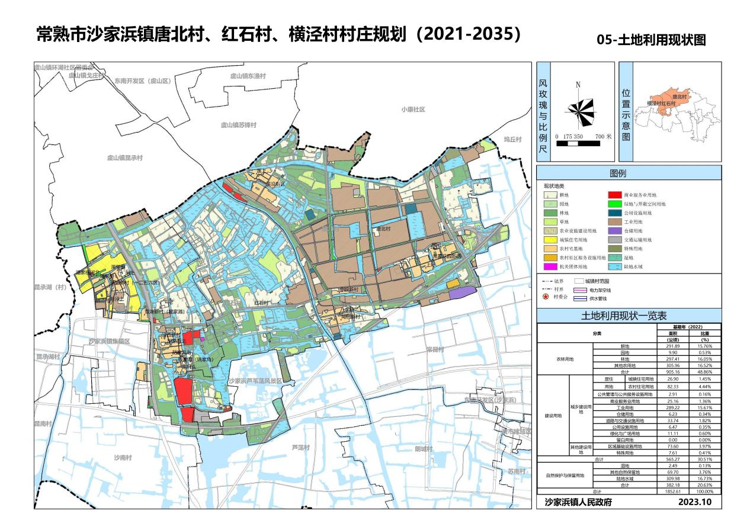

2.土地利用规划图

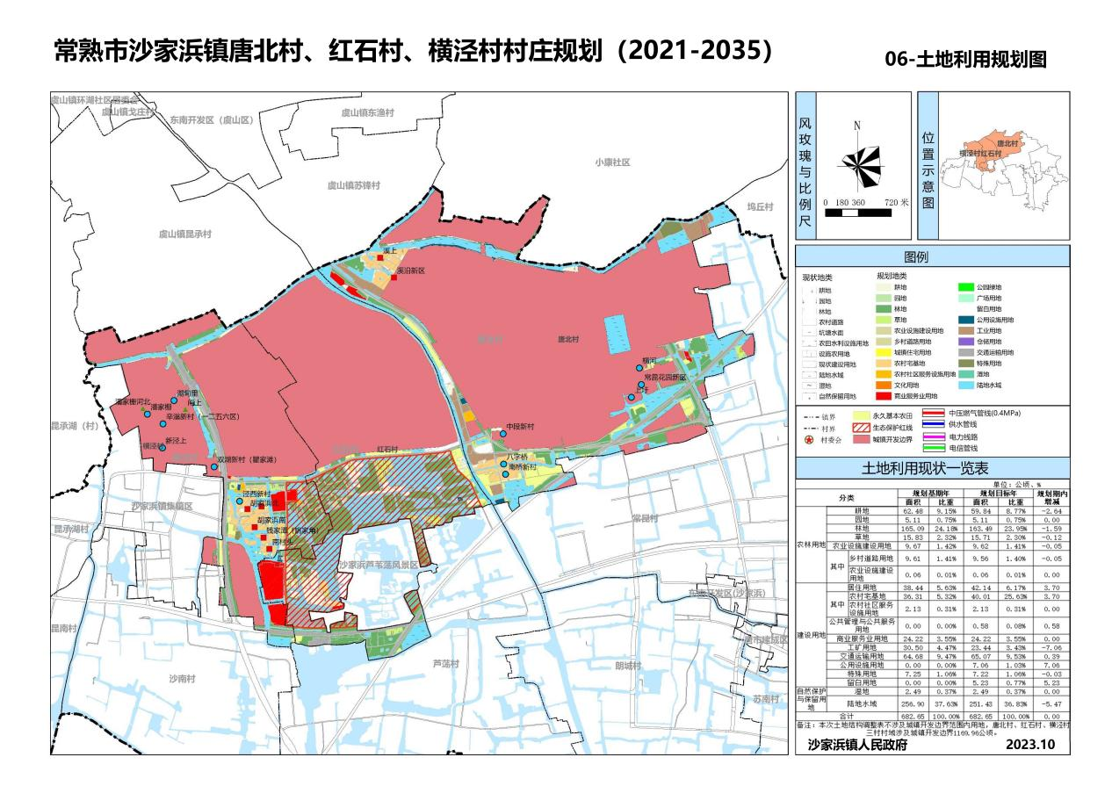

3.道路交通规划图
